

迁移成分分析TCA

课程： 模式识别

指导老师： 刘兆英

学号： S201961352

姓名： 许梦文

# 摘要

机器学习解决的是让机器自主地从数据中获取知识，从而应用于新的问题中。众所周知，机器学习存在着一些问题，大数据与少标注之间的矛盾、大数据与弱计算之间的矛盾、普适化模型与个性化需求之间的矛盾、特定应用的需求等等。迁移学习作为机器学习的一个重要分支，侧重于将已经学习过的知识迁移应用于新的问题中，用于解决上述问题。迁移学习的核心问题是，找到新问题和原问题之间的相似性，才可以顺利地实现知识的迁移。本篇文章介绍的迁移成分分析（TCA）属于基于特征的迁移学习方法。最早是由香港科技大学杨强教授团队提出的[1],是迁移学习领域一个经典的方法，全称是迁移成分分析（Transfer Component Analysis）。其基本思路就是减小源域和目标域的边缘概率分布的距离来近似两个领域之间的差异，最终完成迁移。TCA作为迁移学习领域的基础，其求解方法用到了很多《模式识别》的理论知识，本文以迁移学习为背景，主要讲述TCA的基本思想、核心方法。代码地址：<https://github.com/Mengwen-Xu/-TCA>

# 1.介绍

域适应的目的是将在源域训练的分类器或回归模型用于目标域，其中源域和目标域可能不同，但是相关。这在目标域中标记数据供应不足时尤为重要。域自适应的一个主要计算问题是如何减小源域数据和目标域数据分布的差异。直观地说，跨域发现好的特性表示是至关重要的。好的特征表示应该能够尽可能地减少域之间分布的差异，同时保留原始数据的重要(几何或统计)属性。图1形象地表示了几种数据分布的情况。简单来说，数据的边缘分布不同，就是数据整体不相似。数据的条件分布不同，就是数据整体相似，但是具体到每个类里，都不太相似。

转移成分分析(TCA)是一种新的特征提取方法，用于领域自适应。它试图学习两个域下的一组公共迁移成分(transfer components)，以便将不同域中的数据分布差异投影到一个子空间时，可以显著地减少这些差异。然后，可以在这个子空间中使用标准的机器学习方法来跨域训练分类器或回归模型。更具体地说，如果两个域相互关联，那么它们可能存在几个公共成分(或潜在变量)。其中一些成分可能会导致域之间的数据分布不同，而其他成分可能不会。其中一些成分可能捕获原始数据下的固有结构，而其他成分可能不捕获。TCA的目标是发现那些不会导致跨域分布变化的成分，并很好地捕获原始数据的结构。

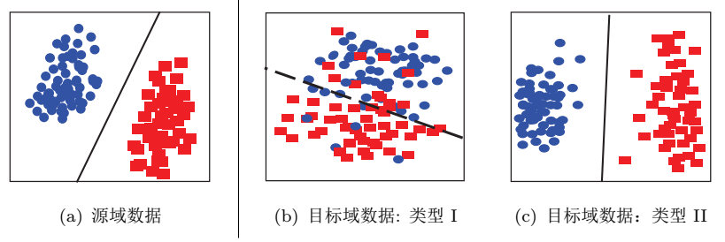

图1. 不同数据分布的目标域数据

从形式上来说，TCA方法是用 $P\left(x_{s}\right)$ 和 $P(x_{t})$ 之间的距离来近似两个领域之间的差异。即公式2-1：

$DISTANCE(D_{S},D_{t})≈||P\left(x_{s}\right)-P(x_{t})||$ (2-1)

其中，领域(Domain):是进行学习的主体。领域主要由两部分构成：数据和生成这些数据的概率分布。通常我们用花体D来表示一个domain，用大写斜体P来表示一个概率分布。Ds表示源领域，Dt表示目标领域。

# 2、迁移成分分析

## 2.1、基本思想

边缘分布自适应的方法最早由香港科技大学杨强教授团队提出，方法名称为迁移成分分析(Transfer Component Analysis)。TCA就是边缘分布的经典方法，也是数据分布自适应的经典，之后的许多工作都以TCA为基础。其基本思想就是：由于 $P\left(x_{s}\right)≠P(x_{t})$，直接减小二者之间的距离是不可行的。TCA假设存在一个特征映射ϕ，使得映射后数据的分布 $P(ϕ\left(x_{s}\right))≈P(ϕ\left(x_{t}\right))$。TCA假设如果边缘分布接近，那么两个领域的条件分布也会接近，即条件分布 $P(y_{s}|ϕ\left(x_{s}\right))≈P(y_{t}|ϕ\left(x_{t}\right))$。这就是TCA的全部思想，因此，其主要目标是找到一个合适的ϕ。

## 2.2、最大均值差异(MMD)

这里肯定有很多个这样的ϕ，但是不能漫无边际的找。回到迁移学习的本质上来：最小化源域和目标域的距离。作者先假设这个ϕ是已知的，然后去求距离观察推出的结果。但是现在有很多形式的距离，例如欧式距离到马氏距离等等。而TCA选择了“最大均值差异(MMD)”距离，MMD的本质就是求映射后源域和目标域的均值之差。

MMD，最先提出的时候用于双样本的检测（two-sample test）问题，用于判断两个分布p和q是否相同。它的基本假设是：如果对于所有以分布生成的样本空间为输入的函数f，如果两个分布生成的足够多的样本在f上的对应的像的均值都相等，那么那么可以认为这两个分布是同一个分布。现在一般用于度量两个分布之间的相似性。所以选择这个距离是合乎情理的。

## 2.3、核心方法

现在度量准则也有了，就需要具体的去算了。首先假设这个ϕ 是已知的，我们令n1,n2分别表示源域和目标域的样本个数，然后去求距离最大均值差异 MMD，如式(3-1):

$DISTANCE\left(x_{S},x_{t}\right)=||\frac{1}{n1}\sum_{i=1}^{n1}{ϕ\left(x_{i}\right)}-\frac{1}{n2}\sum_{j=1}^{n2}{ϕ\left(x_{j}\right)}||$ (2-1)

可以发现，上面这个MMD距离平方展开后，有二次项乘积的部分。那么，联系在SVM中学过的核函数，把一个难求的映射以核函数的形式来求。于是TCA 引入了一个核矩阵 K：

$$K=\left[\begin{matrix}K_{s,s} & K_{s,t} \\ K_{t,s} & K_{t,t}\end{matrix}\right]$$

以及一个MMD矩阵L，它的每个元素的计算方式为：

$$l_{ij}=\left\{\begin{aligned}\frac{1}{n1^{2}} { x}_{i},x_{j}∈D_{s} \\ \frac{1}{n2^{2}} { x}_{i},x_{j}∈D_{t} \\ -\frac{1}{n1 n2} otherwise\end{aligned}\right.$$

直接把那个难求的距离，变换成了式(2-2)下面的形式：

$tr\left(KL\right)-λtr(K)$ (2-2)

到这里已经是可以求出解了，但是解决起来非常麻烦。于是作者又用到了降维的方法去简化问题。设存在一个更低维度的矩阵W：

$$\tilde{K}=\left(KK^{-\frac{1}{2}}\tilde{W}\right)\left({\tilde{W}}^{T}K^{-\frac{1}{2}}K\right)=KWW^{T}K$$

这里的W矩阵是比K更低维度的矩阵,最后的W就是问题的解答。这个理一下，TCA最后的优化目标是：

${}_{W}^{min}{tr\left(W^{T}KLKW\right)+μtr\left(W^{T}W\right)}$

$s.t. W^{T}KHKW=I_{m}$

这里的H是一个中心矩阵， $H={I_{n1+n2}-1/(n1+n2)11}^{T}$

min的目标就是要最小化源域和目标域的距离，加上W的约束让它不能太复杂。下面的约束就是要实现第二个目标：维持各自的数据特征。TCA要维持的是什么特征呢？文章中说是variance，有的资料说实际是scatter matrix，就是数据的散度。一个矩阵散度怎么计算？对于一个矩阵A，它的scatter matrix 就是 $AHA^{T}$，这个H就是上面的中心矩阵。解决上面的优化问题时，作者又求了它的拉格朗日对偶。最后得出结论，W的解就是它的前m个特征值。

# 3、代码实现

我们选择SURF特征文件作为算法的输入。SURF特征文件可以从网络上下载。下载到的文件主要包含4个.mat文件，它们恰巧对应4个不同的领域：Caltech.mat, amazon.mat,webcam.mat, dslr.mat。彼此之间两两一组，就是一个迁移学习任务。每个数据文件包含两个部分：fts为800维的特征，labels为对应的标注。在测试中，我们选择由Caltech.mat作为源域，由amazon.mat作为目标域。

代码实现流程，首先是加载数据，然后调用TCA求解映射，最后将进行测试。TCA的方法步骤是：输入是两个特征矩阵，我们首先计算L和H矩阵，然后选择一些常用的核函数进行映射 (比如线性核、高斯核)计算K，接着求 $(KLK+μI)-1KHK$ 的前m个特征值，仅此而已。通过整理化简，TCA最终的求解目标是：

$$\left(XMX^{T}+λI\right)A=XMHAΦ$$

X是由源域和目标域数据共同构成的数据矩阵；C是总的类别个数。在我们的数据集中，C=10；M是MMD矩阵L，当c=0时为全MMD矩阵，当c>1时对应为每个类别的矩阵；I是合适的单位矩阵；λ是平衡参数，直接给出；H是中心矩阵，直接计算得出；Φ是拉格朗日因子，求解用不到。需要注意的还有我们的核函数选择问题，程序中设置了三种可选择的核函数，其实核函数只是把数据特征X变相的组合在一起，得到的K还是数据的特征矩阵。代码如图3-1所示。形参是源域和目标域的特征矩阵。

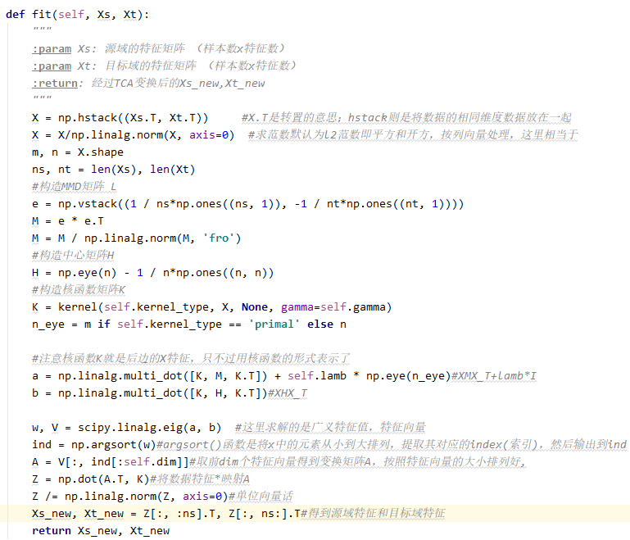

图3-1. TCA映射函数

然后，得到的就是源域和目标域的降维后的数据，我们先对源域数据进行常用的分类训练，我们选择的是python自带的k近邻模型，然后直接用于目标域的测试。注:TCA的核心是一个广义特征分解问题。在Matlab中，可以通过调用eigs()函数来求解。在Python中，实现scipy.linalg.eig()函数也可以做同样的事情。然而，他们有点不同，所以结果可能不同。我们可以通过调节迁移过程中的映射参数来改善迁移结果，从而改善映射函数，提高迁移效果。如图3-2是参数固定的一次实验结果，前面的0.671是源域测试精度，后面的0.402是直接测试目标域获得的精度，可以看出还是有很好的迁移效果的。我们可以通过改进迁移过程的参数或者k近邻分类的参数来提高迁移性能。

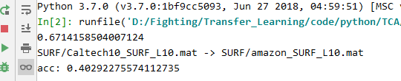

图3-2. TCA测试效果图

# 4、总结

从上面的实验可以看出，TCA解决的就是数据少标注的问题。TCA的思想是把在将源域和目标域的数据特征变换到统一特征空间中，然后利用传统的机器学习方法进行分类识别。这一方法在求解过程中用了很多模式识别的思想，也是为之后迁移学习的研究奠定了基石。现在总结一下TCA方法的步骤。输入是两个特征矩阵，首先计算L和H矩阵，然后选择一些常用的核函数进行映射(比如线性核、高斯核)计算K，接着求 $(KLK+μI)-1KHK$ 的前m个特征值。然后，得到的就是源域和目标域的降维后的数据，就可以在上面用传统机器学习方法了。

但是找到一个完美的映射并不容易，在这一过程中有很多参数都会决定迁移结果的好坏，而我们使用的都是固定参数。但已经有很多著作在试着改变这一缺陷，并且取得了不错的效果。

最后，特别感谢刘老师对我们这一学期的教导，您的课整堂课思路清晰，环节紧凑，重难点突出。再次感谢老师的教导。

# 参考文献

1. Pan S J , Tsang I W , Kwok J T , et al. Domain Adaptation via Transfer Component Analysis[J]. IEEE Transactions on Neural Networks, 2011, 22(2):199-210.
2. Pan, S. J. and Yang, Q. (2010). A survey on transfer learning. IEEE TKDE, 22(10):1345–1359.
3. 王晋东. 迁移学习简明手册tutorial.transferlearning.xyz